**МІНІСТЕРСТВО ОСВІТИ І НАУКИ УКРАЇНИ**

**ДЕРЖАВНИЙ УНІВЕРСИТЕТ ТЕЛЕКОМУНІКАЦІЙ**

**НАВЧАЛЬНО-НАУКОВИЙ ІНСТИТУТ ТЕЛЕКОМУНІКАЦІЙ ТА ІНФОРМАТИЗАЦІЇ**

КАФЕДРА СИСТЕМНОГО АНАЛІЗУ

# ЗАТВЕРДЖУЮ

Завідуючий кафедрою

Шушура О. М.

“ ____ “ ___________ 2017 р.

**ПРАКТИЧНЕ ЗАНЯТТЯ № 1**

**МЕТОДИЧНА РОЗРОБКА**

з навчальної дисципліни **<< КОМП’ЮТЕРНА ОБРОБКА ЗОБРАЖЕНЬ ТА МУЛЬТИМЕДІА>>**

Галузь знань 12

Спеціальності ***124 Системний аналіз***

Форма навчання ***денна***

Тема: Вбудовані мультимедійні програми ОС WINDOWS.

Створення відеоролика.

# Лабораторна робота

# розроблена

Ст. викладач Котомчак О.Ю.

Обговорено на засіданні кафедри

Протокол № ___________

“ _____ “ ______________ 2017 року

Київ - 2017

**Навчальні цілі**: Ознайомитись з інтерфейсом вбудованих мультимедійних програм ОС WINDOWS

**Виховні цілі:** розкрити основне призначення та можливості вбудованих мультимедійних програм ОС WINDOWS

Час: ………………………………………………………………………..90 хвил.

**ПЛАН ПРОВЕДЕННЯ ЛАБОРАТОРНОЇ РОБОТИ**

**ТА РОЗРАХУНОК ЧАСУ**

**Введення**

Вступ ………………………………………………..…… 5 - хвилин

Навчальні питання

1. Windows Movie Maker теорія…………………………35 - хвилин
2. Windows Movie Maker створення відео………………45- хвилин

Заключення

Видача завдання для самостійної роботи…………………5 - хвилин

ЛІТЕРАТУРА:

(рекомендована для студентів)

Основная литература

1. Донцов Д. А., 1000 лучших программ для Windows (+DVD). – СПб.: 1. Донцов Д. А. 1000 лучших программ для Windows (+DVD). – СПб.: Питер, 2012. – 544с.: ил.- (Серия «Энциклопедия»).
2. Левин А. Ш. Самоучитель полезных программ. 5-е изд. (+СD). – СПб.: Питер, 2013. – 752с.: ил.
3. Глушаков С. В. Капитанчук А. В., Вещев Е. В., Кнабе Г. А. Компьютерная графика.3-е изд., доп. И перераб./ - Харьков: Фолио, 2014. -511 с. – ( Учебный курс).
4. Озер Ж. Создаём домашнюю видеостудию в Pinnacle: Пер. с англ. . – М.: ДМК пресс, 2012.-416с.: ил. (серия Quick Start).
5. Леонтьев В.П. Цифровое видео на компьютере. – М.: ОЛМА Медиа Групп. – 2014.- 256с.:ил. – (Компьютерная академия на дому).
6. Жедаев А. Г., Кошеваров А. А. Видеосамоучитель Nero8 (+CD). – СПб.: Питер, 2012. – 192 с.: ил. – (Серия «Видеосамоучитель»).
7. Клименко Р. А. Веб – мастеринг на 100%. Питер. 2014. – 512 с.: ил.- (Серия на 100%)

Дополнительная литература

1. Владимир Дунаев; Владислав Дунаев. Самоучитель, Графика для офиса. СПб.: Питер. 2009. – 320с.
2. Виталий Леонтьев. Компьютерная академія на дому. 10книг-серия, М.: ОЛМА Медиа Групп, 2007.

**НАВЧАЛЬНО-МАТЕРІАЛЬНЕ ЗАБЕЗПЕЧЕННЯ**

(наочні посібники, схеми, таблиці, ТЗН ,Файл презентації та інше)

Тема: Вбудовані мультимедійні програми ОС WINDOWS.

Створення відео

ПИТАННЯ

1. Windows Movie Maker теорія
2. Windows Movie Maker створення відео

Ключові поняття: «Лінійний спосіб представлення інформації», «Мультимедіа», «Мультимедійний продукт», «Інтерфейс», «Системи відеомонтажу».

Мета роботи: створення мультимедійної презентації на історичну тему з використанням можливостей редактора відео «Кіностудія Windows Live».

**ЗАВДАННЯ**

1. познайомитися з особливостями редактора відео «Кіностудія Windows Live»;
2. вивчити призначений для користувача інтерфейс Кіностудії Windows Live;
3. розробити мультимедійну презентацію .

**Теоретичні відомості**

Використання мультимедійних презентацій у процесі навчання змінює характер традиційного навчального заняття, робить його більш живим і цікавим. Застосування мультимедіа, тобто комп'ютерної технології, що забезпечує можливість створення, збереження і відтворення різних видів інформації (тексту, звуку, анімації та графіки) на заняттях сприяє розширенню загального кругозору учнів, збагачує їх історичні знання.

Слід зазначити, що мультимедійна презентація - це не тільки ще одне джерело інформації. Використання презентації сприяє розвитку різних сторін психічної діяльності учнів, і перш за все, уваги і пам'яті. Для розуміння змісту презентації учнем необхідно докласти певних зусиль. Так, мимовільне увагу переходить в довільне, а інтенсивність уваги впливає на процес запам'ятовування. Використання різних каналів надходження інформації (слуховий і зоровий канали, моторне сприйняття) позитивно впливає на міцність фіксації історичного матеріалу.

Для створення мультимедійного продукту (документа, що несе в собі інформацію різних типів і передбачає використання спеціальних технічних пристроїв для його створення і відтворення) іспользуютсясістеми відеомонтажу, тобто системи, що здійснюють процес переробки або реструктурування початкового відео і аудіо матеріалу, в результаті чого виходить інший цільовий матеріал . Однією з таких систем є програма «Кіностудія Windows Live» ( «Windows MovieMaker» в Windows XP),

яка є встановленою в операційній системі Microsoft Windows і тому може використовуватися на більшості комп'ютерів.

За допомогою Кіностудії Windows Live можна створювати відеокліпи, редагувати існуючі кліпи, додавати музику і дикторський текст в відеофільми, створювати слайдшоу і мультимедійні презентації. Даний програмний продукт дозволяє здійснювати

лінійний спосіб представлення інформації - це такий спосіб подачі інформації, кого навчають, при якому він не може вплинути на його хід і результат.

Movie Maker володіє інтуїтивно зрозумілим призначеним для користувача інтерфейсом (набором команд і сервісних послуг, які спрощують користувачеві роботу з персональним комп'ютером), в зв'язку з чим робота з цим програмним продуктом технічно не є складною, що дозволяє зосередитися на утриманні майбутнього мультимедійного продукту, а не на його виробництві.

У даній роботі Ви познайомитеся з особливостями створення лінійних мультимедійних презентацій на історичні теми в редакторі відео «Кіностудія Windows Live».

Для створення такої презентації необхідно пройти кілька етапів: створити назву і титри, додати файли в проект, застосувати відеоефекти до слайдів і, нарешті, зберегти фільм в форматі відеопроекту (для можливості внесення правок в майбутньому) і відеофільму (для перегляду на комп'ютері в відеоплеєрі) .

**Завдання 1. Створення назв і титрів в кліпі**

На початку розробки мультимедійної презентації в Кіностудії Windows Live, необхідно придумати назву, яке буде відображати суть презентації, і додати його в кліп.

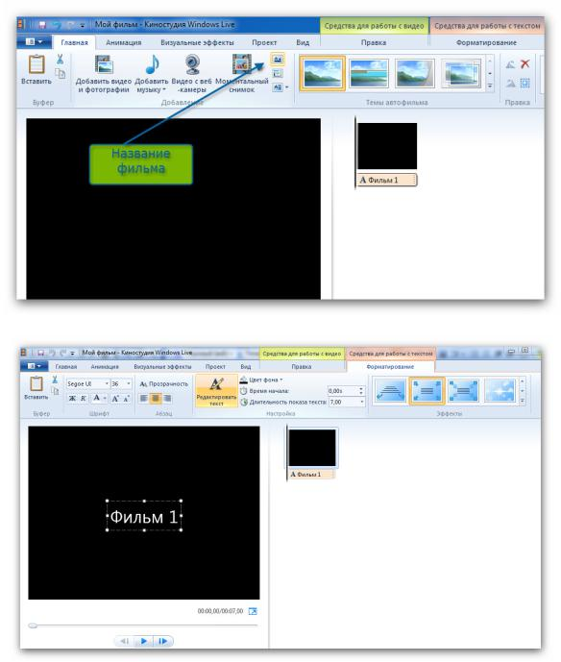

У редакторі введіть назву фільму.

Далі введіть назву мультимедійної презентації. Внизу у вікні відтворення з'являється написаний Вами текст (назва презентації).

Можна змінювати шрифт і анімацію назви (всі зміни будуть відображені у вікні відтворення).

Таким же чином можна створити титри в кінці фільму.

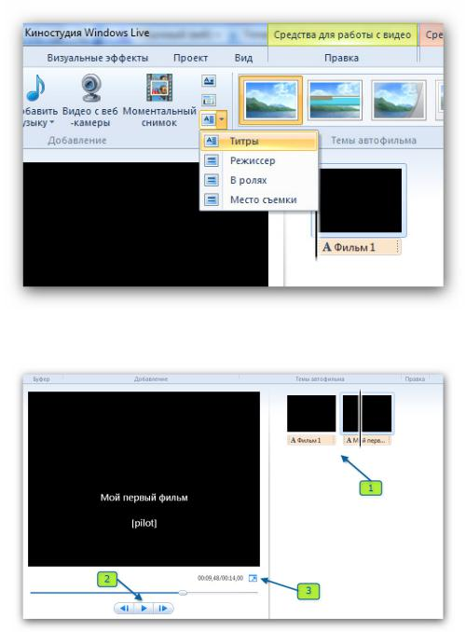

Створені назву і титри з'являться на смузі часу (1). Щоб переглянути назву, натисніть кнопку відтворення (2). Для перегляду в повноекранному вигляді натисніть відповідний значок (3).

Коли створено назву і титри, можна переходити до додавання файлів в проект.

**Завдання 2. Додавання файлів і редагування кліпу в Кіностудії Windows Live**

Для додавання файлів в проект виберіть необхідну в даний момент опцію: «Додати відео і фотографії» або «Додати музику» у вкладці «Головна». Після цього виберіть папку, в якій знаходяться малюнки (фотографії, схеми, карти і т.д.). Потім виберіть потрібний файл (з папки з лабораторної роботою або знайдений в мережі Інтернет) і додайте його клацанням лівої кнопки миші.

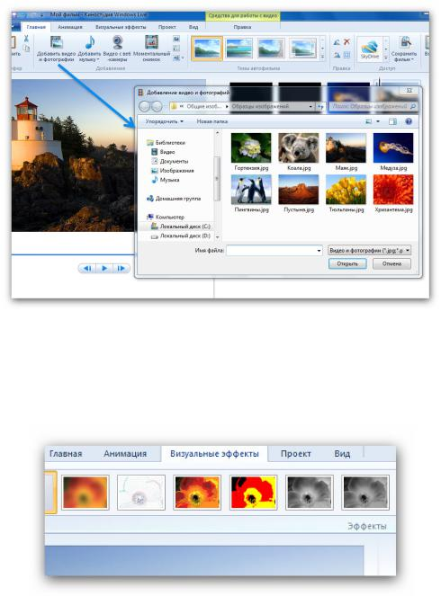

Потрібний файл переміщується в робоче вікно програми.

При натисканні на файл відбувається його відображення у вікні відтворення.

При додаванні декількох файлів можна переміщати їх по «шкалі часу» в потрібному порядку.

На самій шкалою також можна змінювати файли місцями, збільшувати і зменшувати час відтворення і накладати ефекти (вкладка «Візуальні ефекти»).

Додайте музичні файли (так само, як і зображення).

У процесі створення доріжки можна використовувати відеоефекти і накладати їх на ілюстрації та відео. Виберіть найбільш композиційно відповідний відеоефект. Перегляньте його на вибрану (в даному випадку проглядається один відеоефект).

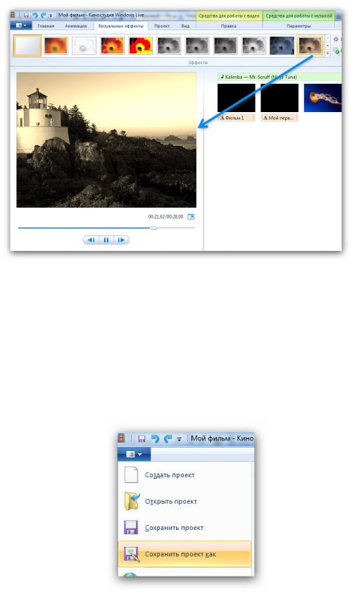

2

Після завершення роботи на шкалі часу створіть назви і титри за таким же принципом, як і на початку роботи.

Коли створені підсумкові титри, можна переходити до збереження проекту на жорсткий диск комп'ютера.

**Завдання 3. Збереження кліпу**

Є два варіанти збереження фільму на жорсткий диск комп'ютера: 1) в форматі відеопроекту (для можливості внесення правок в майбутньому) і 2) відеофільму (для перегляду на комп'ютері в відеоплеєрі). У першому випадку, натисніть «Файл - Зберегти проект як" і виберіть папку, в яку Ви збережете проект.

Для збереження проекту у вигляді відеофільму виберіть пункт «Зберегти фільм» вкладки «Головна». Вкажіть шлях збереження за допомогою кнопки «Комп'ютер». Ролик буде збережений в зазначену Вами папку на комп'ютері у форматі WMF (Windows Media File).

**Завдання 4. Створення мультимедійної презентації на задану тему**

**Тему презентації вибрати за власним бажанням.**

**Вимоги до оформлення мультимедійної презентації:**

1.Мультімедійная презентація повинна бути виконана в редакторі відео «Кіностудія Windows Live ».

2. При роботі необхідно використовувати ілюстрації, знайдені в мережі Інтернет.

3.В презентації повинні бути присутніми анімовані переходи між слайдами.

4.У назві і титрах необхідно вказати тему і автора презентації.

5.Презентація повинна бути збережена в форматі проекту і відеофайлу.

**Питання для самоконтролю**

1. Які функціональні можливості закладені розробниками в відеоредактор

«Кіностудія Windows Live»?

2.Укажіте подібності та відмінності між програмами Microsoft PowerPoint і «Кіностудія

Windows Live ».

3. Які варіанти створення і редагування титрів передбачені в Кіностудії

Windows Live?